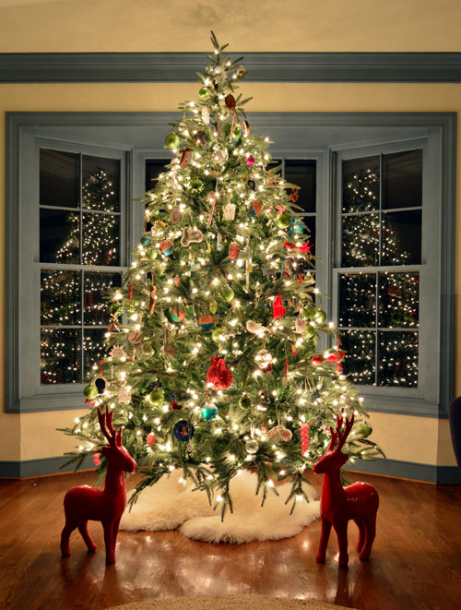

Новата 2024 нека ви биде година на големи успеси,исполнета најмногу со здравје, среќа, љубов,бериќет...
СРЕЌНА НОВА ГОДИНА И СРЕЌНИ БОЖИЌНИ ПРАЗНИЦИ
Ви посакува СОСУ „ИЛИНДЕН“- ИЛИНДЕН

